ACO Oleopator NS100

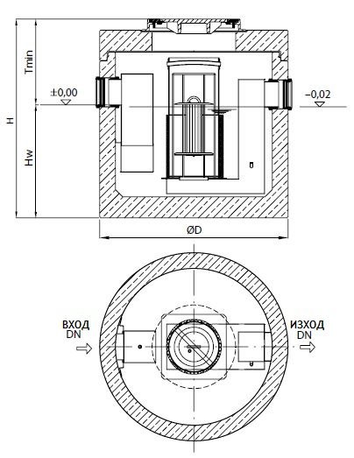

Текст за спецификации
Коалесцентен сепаратор за нефтопродукти
От високоякостен стоманобетон със стандартно защитно вътрешно покритие
Клас I, съгласно БДС EN 858:2003 (<5mg/l)
Клас на натоварване на капака D400, съгласно
БДС EN 124:2003
За монтаж под земя в зони с интензивно транспортно натоварване
Дебит 100 l/s
Височина H 3175 mm
H_{w} 2110 mm
T_{min} 1015 mm
Ø D 2440 mm
Тегло 11000 kg
DN 400 mm
Обем масла 2100 l

